Quá trình làm UI.
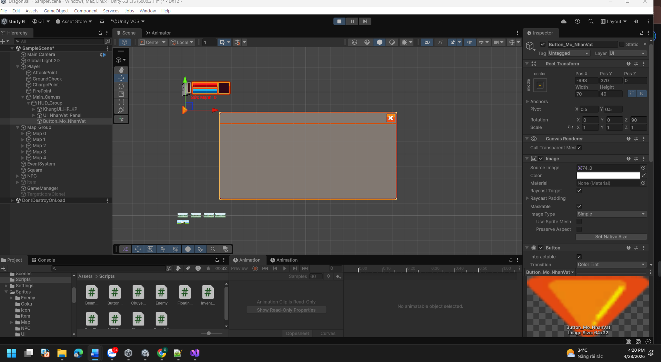

Thêm thành công thông tin content
Đã cập nhật và nhận chỉ số lúc đánh quái cộng sức mạnh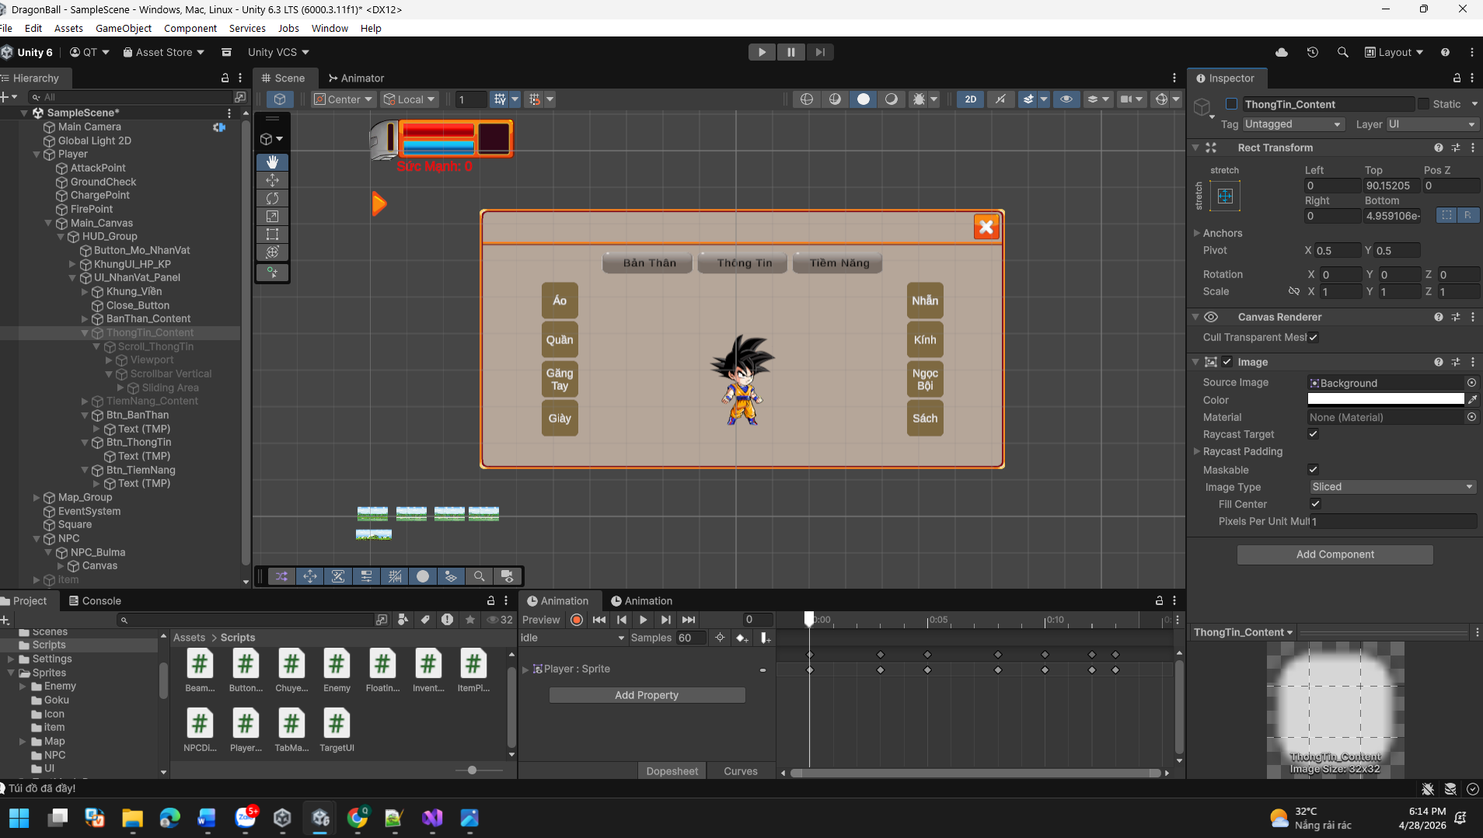
Thêm ui đứng idle

